Всероссийский конкурс
«Педагогические секреты»

Технология по снятию тревожности и страхов
«Я не боюсь…»

Педагог-психолог
Колесникова Светлана Валерьевна

п. Вейделевка, 2024 г.

Описание технологии по снятию тревожности и страхов
«Я не боюсь…»
Успешный ребенок – здоровый ребенок. Не только физически, но и психологически. О нарушении психологического здоровья свидетельствует выраженное повышение тревожности, сопровождающееся постоянным напряжением, что обусловливает повышенную утомляемость, снижение внимания и работоспособности. Тревожность создает охранительное агрессивное поведение, снижает порог восприятия конфликтной ситуации как угрожающей и расширяет круг ситуаций, которые тревожный человек считает опасными.
Родители и педагоги стремятся к тому, чтобы их дети в будущем были счастливым. Формирование способности быть счастливым, как черты характера должно начинаться еще в детстве. Для этого необходимо воспитывать у детей установку для радостного восприятия жизни, учить находить разновозрастные источники нахождения положительных эмоций.
Таким образом, психологическое здоровье необходимо ребенку и в настоящем и в будущем. Поэтому важно особым способом организовать работу по профилактике нарушений психологического здоровья детей и коррекцию уже имеющихся. Одним из путей коррекции тревожности и страхов у детей дошкольного возраста является снятие эмоционального и телесного напряжения.
Наблюдения за поведением детей 5-7 лет, за характером их взаимоотношений со сверстниками, родителями и педагогами в детском саду, а также специально проведенное диагностическое обследование выявили высокий и средний уровни тревожности примерно у половины воспитанников старших и подготовительных групп, что побудило к разработке и внедрению технологии для детей старшего дошкольного возраста с высоким и средним уровнем тревожности «Я не боюсь…»
Основная цель технологи заключается в разработке и использовании системы коррекционно-развивающих занятий, направленных на снижение уровня тревожности путем снятия эмоционального и телесного напряжения.
Данная технология нацелена на решение следующих педагогических задач:
- совершенствовать умения у детей передачи своего эмоционального состояния;
- создать условия для преодоления зажатости и безынициативности;
- способствовать развитию умений решать проблемные ситуации;
- создавать условия для принятия самостоятельных решений, для формирования внутренней позиции;
- нейтрализовать страхи и эмоционально-отрицательные переживания;
- формировать навыки общения, контроля своего поведения;
- содействовать развитию творческих задатков;
- повышать самооценку и уверенность в себе.
Условия реализации технологии
Технология включает 10 занятий. Занятия проводится один раз в неделю, в форме мини-тренингов, продолжительностью 30 минут; количество детей в группе 10 человек в возрасте 5-7 лет.
Структура занятий включает в себя следующие элементы:
1. Ритуал приветствия.
2.Установление контакта (игры и упражнения, направленные на положительное отношение к занятию, ведущему, членам группы, на сплочение и эмоциональный настрой).
3. Психорелаксационный тренинг (техники, снижающие психо-мышечное напряжение).
4. Основная часть занятия (совокупность психотехнических упражнений и приемов, направленных на решение задач данной программы).
Последовательность предполагает чередование деятельности, смену психофизического состояния ребенка: от подвижного к спокойному, от интеллектуального к релаксационной технике.
5. Заключительная часть (арт-терапевтические упражнения на выражение эмоционального состояния детей, рефлексии).
6. Ритуал прощания (отработка механизмов расставания).
Ожидаемые результаты использования технологии «Я не боюсь…»:
- коррекционно-развивающая работа снизит уровень тревожности;
-повысит уровень представлений о собственной ценности, уверенности в собственных силах;
- даст возможность детям наиболее успешно реализовать себя в поведении и взаимодействии с окружающими людьми.
Противопоказания: к участию в программе не допускаются дети, имеющие интеллектуальную недостаточность, психиатрические заболевания.
Возможные риски:
- отсутствие подкрепления со стороны родителей снижает эффективность работы;
- структура занятий может быть нарушена из-за особенностей тревожных детей: замкнутость либо агрессивность, подавленное настроение, неуверенность, что потребует увеличение количества занятий;
нерегулярность занятий по причине отсутствия детей (заболеваемость), что приведет к удлинению периода реализации программы.
Для проведения занятий в рамках технологии «Я не боюсь…» создано материально-техническое оснащение:
В детском саду имеется отдельный кабинет педагога-психолога. Размер помещения позволяет поставить стулья в круг и проводить подвижные игры, то есть допускает быструю перестановку мебели, содержит рабочую зону, и чистую зону (для обсуждения). Стулья передвигаться свободно, их достаточное количество.
В помещении отсутствуют препятствия, отгораживающие участников друг от друга (столы, лишние стулья).
Стены удобны для размещения листов бумаги, ватманов по ходу тренинга. Одна стена предназначена для развешивания работ перед началом занятия. Художественное оформление стен репродукциями минимально и продуманно.
Учтена освещенность помещения, возможность проветривания до начала занятий, так как работа в шумном, мало освещенном и душном помещении значительно снижают внимание и повышают утомляемость.
Игрушки и изобразительные материалы:
Игрушки и изобразительные материалы:
- Подобраны игрушки, изображающие кошку и собаку, других животных (по мере необходимости);
- Краски, карандаши, фломастеры, маркеры (для рисования).
- Журналы, цветная бумага (для создания коллажей или объемных композиций).
- Бумага для рисования разных форматов, цветов и оттенков, кисти
разных размеров, ножницы, клей, скотч и пр.
Технические средства:
- Музыкальный центр для проведения упражнений с музыкальным сопровождением.
- Копировальный аппарат для размножения раздаточных материалов,
диагностических методик, и материалов, нарабатываемых в ходе занятий с элементами тренинга.
- Компьютер, принтер (для проведения диагностики, работы с
интернетом).
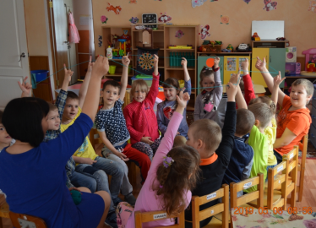
Проблема эффективности психокоррекции очень сложна. Снятие симптоматики (в нашем случае — высокой и средней тревожности) может быть кратковременным, тем более что наиболее яркие, заметные сдвиги, изменения отмечаются обычно через 6–7 месяцев после завершения психокоррекционой работы. Поэтому вопросы о том, каковы критерии эффективности при проведении психокоррекции, какова степень надежности работы произошедших сдвигов, до настоящего времени остаются открытыми.
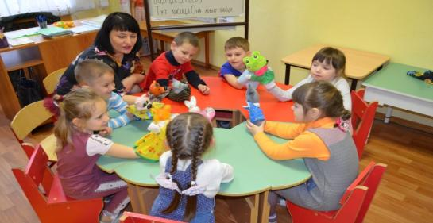
Учитывая, что причины тревожности и страхов у детей старшего дошкольного возраста различны и могут зависеть как от личных особенностей ребенка, так и от стиля воспитания родителей и педагогов, различаются и методы преодоления тревожности.
Методы, используемые в рамках технологии: анималотерапия, арт-терапия, сказкотерапия, музыкотерапия, игротерапия, психогимнастика.
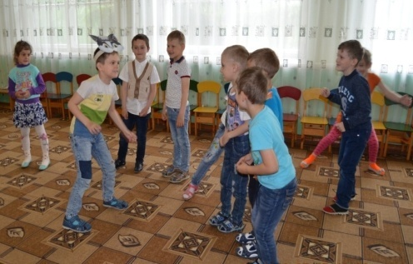
Одним из ме тодов по снятию эмоционального и телесного напряжения, а также корре кции эмоциона льно-личностных на руше ний (в том числе и тре вожности) де те й являе тся а нима лоте ра пия – проце сс це ле на пра вле нного использова ния животных и их символов по спе циа льно ра зра бота нной програ мме .
Использова ние а нима лоте ра пе втиче ского ме тода в психокорре кции не ста вит це лью вме ша те льство в жизне нный сце на рий че лове ка . За да ча а нима лоте ра пии – ра скрытие дополните льных возможносте й в пове де нии и личности взрослых и де те й, обога ще ние социа льно а да птирова нного пове де нче ского ре пе ртуа ра че ре з на блюде ние , обуче ние и тре нировку та ких ме ха низмов, которые позволяют животным ма ксима льно приспособиться к условиям жизни, на ходиться в сба ла нсирова нном вза имоде йствии с окружающими (Упра жне ние «Коша чьи игры», упра жне ние «Здра вствуй, пес!», подвижна я игра «Чуткий сторож»).
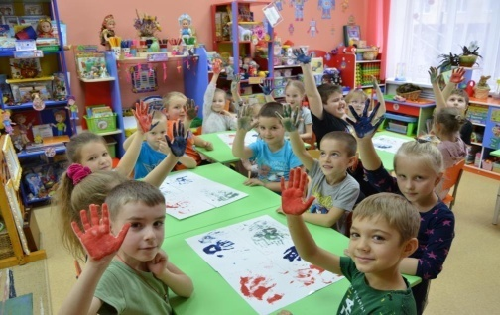
А нима лоте ра пе втиче ские игры и упра жне ния е сте стве нны и понятны де тям, они появляются в проце ссе на блюде ния за животными и совме стных игр с де тьми. Являясь плодом вообра же ния, они могут постоянно обновляться и пополняться де та лями, помога я сове рше нствова ть здоровье и психику.
Эффективным методом в работе по снятию тревожности и страхов у детей старшего дошкольного возраста является арт-терапия.
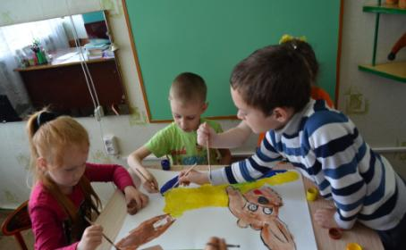
Арт-терапия используется для коррекции трудностей эмоционального развития, при переживаниях ребенком эмоционального отвержения и чувства одиночества, при наличии конфликтных межличностных отношений, повышенной тревожности и заниженной самооценки. Она помогает объединить детей в группу, при этом сохранить индивидуальный характер их деятельности, облегчить процесс их коммуникации (рисование «Страх», «Подарок другу», коллективный рисунок «Волшебный лес»).
Занятия методом изотерапии с дошкольниками не ограничиваются обычным набором изобразительных средств (бумага, кисти, краски) и традиционными способами их использования. Ребенок более охотно включается в процесс, отличный от того, к чему он привык.
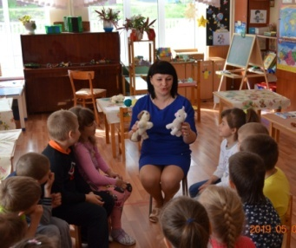
В младшем и среднем дошкольном возрасте работу в этом направлении мы начинаем с рисования пальчиками, ладошкой, обрывание бумаги. В старшем дошкольном возрасте усложняем более сложными методами: кляксография, печать по трафарету, методом «тычка» и т.д. (рисование «Волшебный дождь», «Весенняя капель», «Выдуманные животные»).
Сказкотерапия – са мый дре вний в истории ме тод пра ктиче ской психологии и один из са мых молодых ме тодов в совре ме нной на учной практике.
С помощью ска зок, мифов, притч, ле ге нд и других ме та фориче ских ме тодов ре бе нок получа е т пе рвые зна ния о мире . Ска зкоте ра пия пре дста вляе т собой систе му пе ре да чи ре бе нку жизне нного опыта , ра звития социа льной чувствите льности, интуиции и творче ских способностей.
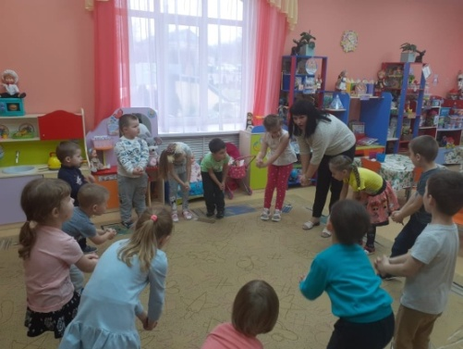
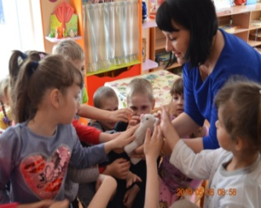
Ра бота с помощью ме та фор ка к ра з и позволяе т ра зре ша ть де тские и взрослые пробле мы на бе ссозна те льно-символиче ском уровне . При этом возде йствие ме та фор ока зыва е тся мягким, глубоким и удивите льно стойким. Позитивные истории и ска зки созда ют в бе ссозна те льном ре бе нка свое обра зный «за па с прочности», та к не обходимый в са мостояте льной взрослой жизни («Сказка о друге», этюд «Как котенок стал смелым»). Со старшими дошкольниками с высоким уровнем тревожности, неуверенными, застенчивыми, агрессивными применяем сказкотерапию, в основе которой лежит психокоррекция средствами литературных произведений (чтение и обсуждение сказок, театрализации «Как подружились кошка с собакой», «Случай в лесу», «Роза и ромашка»). Посредством сказочных образов, их действий, ребенок может найти выход из различных сложных ситуаций, увидеть пути решения возникших конфликтов, усвоить моральные нормы и ценности, различать добро и зло.
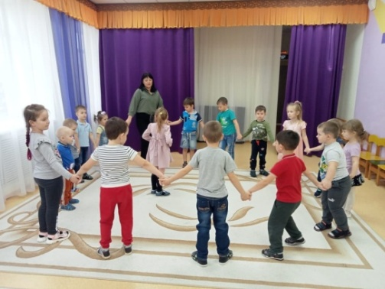
Для снятия эмоционального и телесного напряжения у детей, а также эмоциональных отклонений (тревожности, двигательных и речевых расстройств, отклонений в поведении) активно используем метод музыкотерапии. Музыка помогает детям осваивать мир человеческих чувств, эмоций и переживаний, музыкальные игры и упражнения используются как средство развития слухового внимания, чувства ритма, координации движений, участие в инсценировках песен, сказок, стихов дает возможность застенчивым, тревожным, мнительным детям развивать их творческие способности, проявлять свои личностные качества, стимулировать творческую активность (музыкальный этюд «Дружный хоровод», релаксации «Ручеек», «Весенний денек»).
Для снижения напряженности, мышечных зажимов, тревожности, страхов и повышения уверенности в себе используем метод игротерапии. Это серия занятий, направленных на создание комфортной для детей ситуации общения и усвоение его основных навыков. Очень часто в игре, как основной детской деятельности, ребенок способен справиться со своими страхами, тревожностью, с трудностями в общении и с большинством других проблем. (Игры «Дотронься до...», «Кошачий секрет», «Сладкая парочка»).
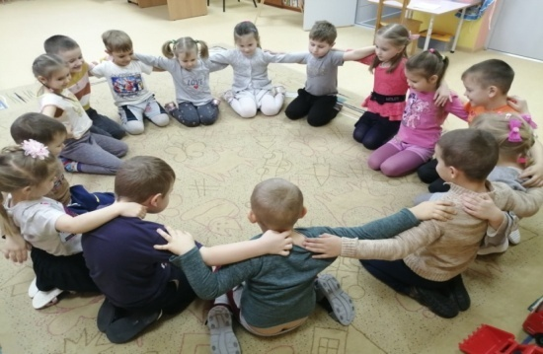
Одной из современных методик, относящихся к кинезитерапии, является психогимнастика. Психогимнастика помогает помочь научить ребенка справляться с трудностями в различных жизненных ситуациях, осознать, что между мыслями, чувствами и поведением существует связь и что эмоциональные проблемы вызываются не только ситуациями, но и их неверным восприятием. Психогимнастика - это курс специальных занятий (этюдов, упражнений и игр), направленных на развитие и коррекцию различных сторон психики ребенка (как ее познавательной, так и эмоционально-личностной сферы).
Каждое занятие с применением психогимнастики включает ритмику (снятие напряжения), пантомимику (развитие выразительности в движениях и жестах), коллективные игры и танцы (преодоление барьеров в общении). У ребенка формируются положительные черты характера: доброта, смелость, честность, уверенность. Устраняются такие невротические проявления как тревожность, неуверенность, различного рода опасения. С помощью психогимнастики дети познают различные эмоции и учатся управлять ими (психологические этюды «Чудесный сон котенка», «Тигр на охоте», «Улыбнемся друг другу»).
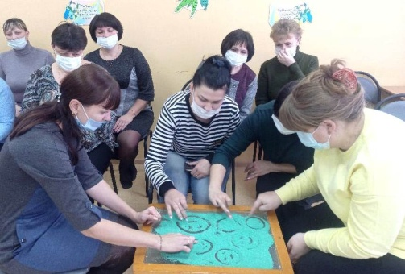
Однако такая форма работы не может быть единственной, т.к. мы установили, что причинами появления тревожности у ребенка дошкольного возраста чаще всего являются недостатки семейного воспитания, особенности взаимоотношений с воспитателями, поэтому очень важна работа с родителями и педагогами.
Формы взаимодействия психолога и родителей:
1. Выступление педагога-психолога («Тревожность и ее причины в детском возрасте») на родительских собраниях в старших группах. Мы провели родительское собрание, на котором были раскрыты вопросы о понятии тревожности, ее причинах, об особенностях поведения детей, имеющих тревожность. Большинство родителей заинтересовались этой проблемой, задавали интересующие их вопросы по данной теме.
2. Игровой практикум: психологические игры «Связующая нить», «Сундучок со страхами», рисование на песке «Такие разные эмоции», дидактическая игра «Я боюсь, я не боюсь».
3. Размещение консультаций на информационных стендах для родителей «Заочные консультации педагога-психолога»: «Рекомендации для родителей тревожного ребенка», «Как определить, тревожен ли мой ребенок» и пр.;
4. Индивидуальное консультирование родителей тревожных детей;
5. Определение особенностей отношений родителей к детям (по запросу).
Работа педагога-психолога с педагогами в рамках реализации технологии включает:
1. Выступление на педагогическом совете «Взаимодействие с тревожными детьми»;
2. Проведение игротреннингов;
3. Индивидуальное консультирование.
Выявлена положительная динамика в снижении уровня тревожности и страхов у детей старшего дошкольного возраста:
- снижен уровень тревожности и страхов;
- повышен уровень представлений о собственной ценности, уверенности в собственных силах;
- повышен уровень способности наиболее успешно реализовать себя в поведении и взаимодействии с окружающими людьми.
Результаты использования технологии «Я не боюсь…» представлены в таблице.
Уровни тревожности | Первичная  диагностика | Контрольная диагностика
высокий | 25 (61%) | 4 (9,8%)
средний | 11 (26,8%) | 8 (19,5%)
низкий | 5 (12,2%) | 29 (70,7%)
Полученные данные доказывают, что технология по снятию тревожности и страхов «Я не боюсь…» является эффективной, так как уровень тревожности и страхов у детей старшего дошкольного возраста снизился, повысился уровень представлений о собственной ценности, уверенности в собственных силах и способности наиболее успешно реализовать себя в поведении и взаимодействии с окружающими людьми.

